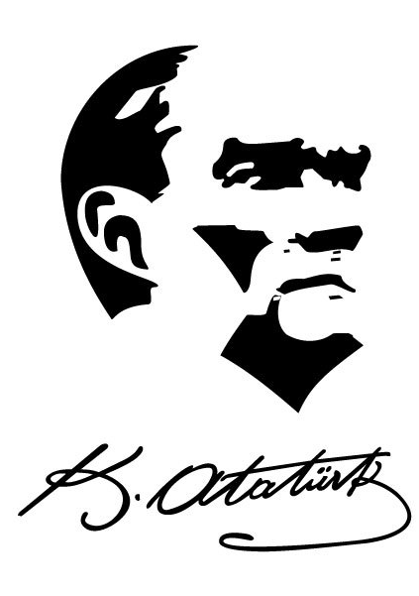

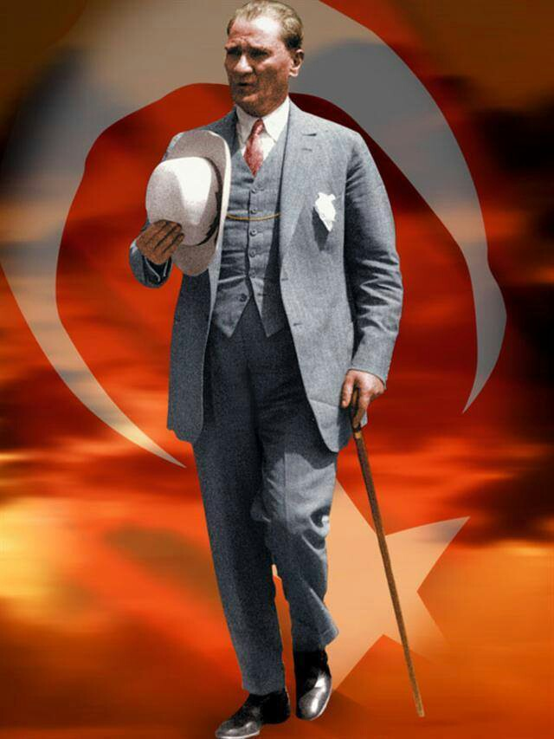

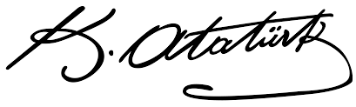
Benim naçiz vücudum, bir gün elbet toprak olacaktır. Fakat Türkiye Cumhuriyeti, ilelebet payidar kalacaktır.
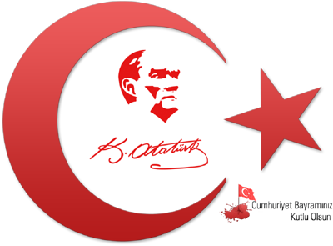

Cumhuriyet’in kuruluşunun 94. yılını kutlayacağımız programımıza katılımlarınızı dilerim.

İlker EKER
Kaymakam

Çelenk Sunma Programı
Yer : Tören Alanı
Tarih : 28 Ekim 2017
Saat : 12.50

Tebriklerin Kabulü
Yer : Kaymakamlık Makamı
Tarih : 29 Ekim 2017
Saat : 09.30

Kutlama Programı
Yer : Tefenni Mesleki Teknik Anadolu
Lisesi Futbol Sahası (Tarım
Meslek Lisesi)
Tarih : 29 Ekim 2017
Saat : 10.00

